受理编号：1025 -2021
计量要求导出和计量验证记录表
测量过程名称 |  | 用水量测试过程 |  | 被测参数要求(含公差) |  | DN40满管水流量为13.6${m^{3}}/h$
被测参数要求识别依据文件 |  |  |  | GB/T12452-2008
计量要求导出方法
GB/T12452-2008标准规定测试水流量应配备超声波流量计，
要求测试水流量为13.6${m^{3}}/h$，精确到0.1${m^{3}}/h ，即为计量要求$
被测参数测量范围：超声波流量计的测量口径（15-6000）mm。

计量校准  过程 | 测量设备名称 |  | 型号规格 | 设备特性  (示值误差等) | 校准证书编号 |  | 校准日期
 | 超声波流量计  52105056H |  | SLD-CS200 | ±1.0%  分辨率0.01${m^{3}}/h$ | RZ21C-AD650807 |  | 2021.07.06
计量验证记录
测量设备（超声波流量计）测量口径（15-6000）mm，满足水表口径40mm的要求。
测量设备（超声波流量计）的分辨率为0.01${m^{3}}/h$，满足水流量为13.6${m^{3}}/h，$精确到0.1${m^{3}}/h$测量要求。

验证结论： √符合 □有缺陷 □不符合 （注：在选项上打√，只选一项）

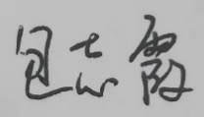
验证人员签字： 验证日期：2021 年 07 月 12 日

认证审核记录：

该测量过程被测参数要求识别代表了“顾客”的要求，计量要求导出方法正确，测量设备的配备满足计量要求，测量设备经过校准，测量设备验证方法正确。

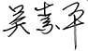
审核员签字：

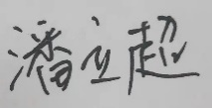
企业代表签字： 审核日期：2021 年10月08 日

